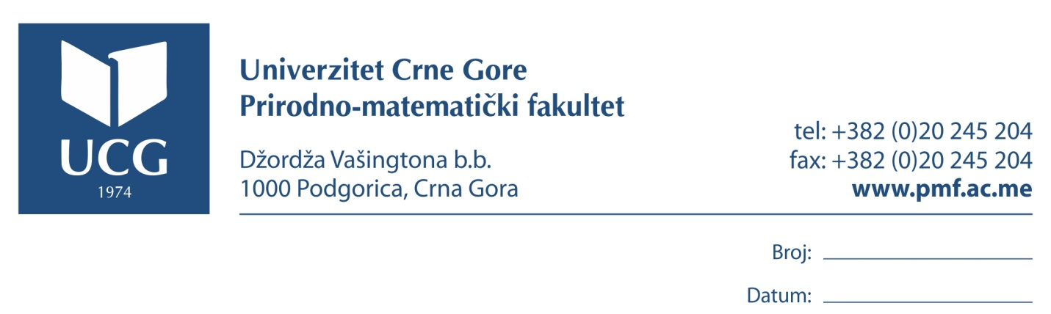

RANG-LISTA KANDIDATA PRIJAVLJENIH ZA UPIS NA DOKTORSKE STUDIJE
NA PRIRODNO-MATEMATIČKOM FAKULTETU
STUDIJSKA 2019/2020. GODINA

Na osnovu članova 23, 24 i 25 Pravilnika doktorskih studija na Univerzitetu Crne Gore od 26.12.2015. godine, Komisija za doktorske studije u sastavu: doc. dr Miljan Bigović, prodekan za nastavu, predsjednik, prof. dr Danka Caković, rukovodilac studijskog programa Biologija, član, prof. dr Sanja Jančić-Rašović, rukovodilac studijskih programa Matematika i Matematika i računarske nauke, član, doc. dr Aleksandar Popović, rukovodilac studijskih programa Računarske nauke i Računarstvo i informacione tehnologije, član i doc. dr Gordana Jovanović, rukovodilac studijskog programa Fizika, član.
Na osnovu razmatranja pristigle dokumentacije prijavljenih kandidata, Komisija objavljuje sledeću
RANG-LISTU
Studijski program MATEMATIKA
- Mijanović Anđela (srednja ocjena sa prethodnog nivoa studija: 10.00)
- Djokaj Anton (srednja ocjena sa prethodnog nivoa studija: 10.00)
Studijski program FIZIKA
- Ivanović Arso (srednja ocjena sa prethodnog nivoa studija: 7.8)

Studijski program BIOLOGIJA
- Radonjić Milutin (srednja ocjena sa prethodnog nivoa studija: 10.00)
- Cupara Nevena (srednja ocjena sa prethodnog nivoa studija: 9.71)

U Podgorici Komsija za doktorske studije
14.10.2019.
- doc. dr Miljan Bigović
______________________
- doc. dr Gordana Jovanović
______________________
- prof. dr Danka Caković
______________________
- prof. dr Sanja Jančić-Rašović
______________________
- doc. dr Aleksandar Popović
______________________

